HRVATSKI JEZIK: Prijatelj u invalidskim kolicima
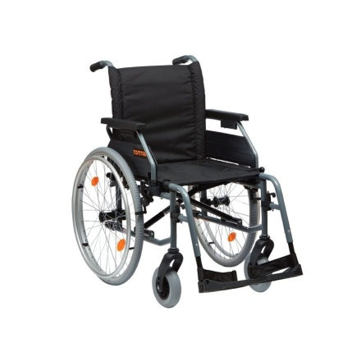
Znaš li što je na slici? Kome su i zašto potrebna invalidska kolica? Što misliš, mogu li se osobe u invalidskim kolicima baviti sportom?
Invalidska kolica potrebna su osobama koje se zbog ozljede ili nekog drugog razloga ne mogu sama kretati. To su osobe s invaliditetom. Osobe s invaliditetom mogu imati razna tjelesna oštećenja: ne vide ili slabo vide, ne čuju, nemaju jedan dio tijela (ruka,noga). Njihova im tjelesna oštećenja često otežavaju kretanje i bavljenje nekim poslovima. No unatoč tome, uz našu pomoć i podršku, osobe s invaliditetom mogu se čak i baviti sportom.
Pročitaj tekst Prijatelj u invalidskim kolicima. Nakon toga prepiši plan ploče u bilježnicu i dopuni ga podatcima iz teksta.

PLAN PLOČE:
Prijatelj u invalidskim kolicima
Zvonimir Balog

Tema: kakav je prijatelj osoba s invaliditetom
Osoba s invaliditetom može:

2.prosinac – Međunarodni dan osoba s invaliditetom

